Согласовано:  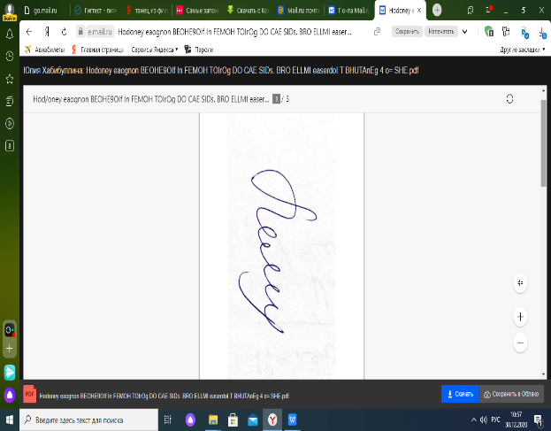  Зам. директора по УВР  _________Веледенская О.В  « _31__»____08________2023 г. |  | Утверждаю:    Директор ГАПОУ ККТД  ______________ И.Ф. Даутов  «__31_»_______08________2023 г.

План индивидуально – профилактической работы со студентами
состоящими на учете в группе риска

на 2023-2024 учебный год

Социальный педагог: Батыршин Ф.Ф.

г. Казань 2023 г.
Цели: профилактики девиантного поведения, недопущение повторного правонарушения и преступления, коррекция личностного развития обучающегося, помощь в решении проблем, возникших в ходе образовательного процесса, сопровождение обучающегося «группы риска»
Задачи комплексной реабилитационной работы: рейдовые посещения в общежитие, составление актов ЖБУ, беседы с родителями (законными представителями), беседы с обучающимся, работа с педагогом – психологом, продолжение обучение в образовательной организации, взаимодействие со специалистами служб профилактики

Основные формы коллективной работы с обучающимися, стоящими на профилактическом учете: родительские собрания, педагогические советы, Советы профилактики; привлечение к общественно-полезному коллективному труду; диспуты, встречи, интеллектуальные игры, тренинги; лекции врача – нарколога, врача – инфекциониста; профилактические беседы; занятия в спортивных секциях; посещение музея, туристические походы.

Основные формы индивидуальной работы с обучающимися, стоящими на профилактическом учете: личные беседы с родителями и обучающимися; анкетирование с целью психодиагностики, социально-психологическое тестирование на выявление незаконного потребления наркотических средств и психотропных веществ; посещение в общежитие; контроль посещаемости и успеваемости; помощь в организации внеучебной занятости; создание ситуации успешности; обращение к службам социальной помощи.

№ | Содержание работы/Форма проведения | Дата исполнения |  | Ответственный
СОЦИАЛЬНО-ПЕДАГОГИЧЕСКОЕ СОПРОВОЖДЕНИЕ
1. | Подробное изучение личного дела студента, ознакомление с биографией и характеристикой. |  |  | Социальный педагог
2. | Интересоваться состоянием здоровья студента, его поведением на занятиях, на переменах и в соответствии с этим проводить индивидуальную работу. | Еженедельно |  | Социальный педагог
3. | Поддерживать тесную связь с психологом техникума, с социальным педагогом, педагогом организатором, руководителями дополнительного образования. | Постоянно |  | Социальный педагог,  Педагог-психолог
4. | Консультироваться с медицинскими работниками о состоянии здоровья, интересоваться результатами медицинского осмотра.  Проводить Беседу о вреде курения, наркотиков. Влияние алкоголя на организм человека. | Один раз в месяц |  | Социальный педагог,  Педагог-психолог
5. | Посещение общежития для составления акта обследования жилищно-бытовых условий несовершеннолетнего | Один раз в месяц |  | Социальный педагог,  Педагог-психолог
6. | Контроль посещаемости учебных занятий несовершеннолетнего | Понедельник-суббота |  | Социальный педагог
7. | Сбор информации о местонахождении несовершеннолетних студентов в период каникул. | Декабрь |  | Социальный педагог
8. | Контроль текущей успеваемости | 1 раз в месяц |  | Социальный педагог
9. | Информирование законных представителей обучающегося, не приступившего к учебным занятиям | По мере необходимости |  | Социальный педагог
10. | Добровольное медицинское и немедицинское тестирование на наркотики в 2023-2024учебном году | Октябрь-Ноябрь |  | Социальный педагог,  Педагог-психолог
ПРАВОВОЕ ВОСПИТАНИЕ
1. | 1. Повторить права и обязанности для студентов техникума.  2. Повторить правила проживания в общежитии. | Сентябрь-октябрь | Зам. директора по УВР,  Социальный педагог,  Педагог-психолог, Заведующей общежитием,  Воспитатели,  Кураторы.
2. | Вести индивидуальную работу.  Беседа о здоровом образе жизни. | Еженедельно | Социальный педагог,  Педагог-психолог
3. | Познакомить с законом N 120-ФЗ «Об основах системы профилактики безнадзорности и правонарушений несовершеннолетних» | Один раз (по необходимости). | Социальный педагог
4. | Проводить индивидуальные беседы по мере необходимости, при срывах в поведении, прогулы уроков, при замечаниях со стороны педагогов. | Еженедельно | Социальный педагог,  Педагог-психолог
5. | Встречи с инспектором ПДН. | Один раз в полугодие | Зам. директора по УВР,  Социальный педагог,  Педагог-психолог,  Кураторы.
ОРГАНИЗАЦИЯ ДОСУГА
1. | Ежедневно проводить беседу на тему: «Как прошел день?» | Еженедельно | Социальный педагог
2. | Вовлечь в участие культурно-массовых и спортивных мероприятиях, проводимых в техникуме. | Октябрь-декабрь | Социальный педагог,  Кураторы
3. | Воспитывать чувство дружбы, товарищества, доброжелательного отношения с друзьями. | Один раз в месяц | Социальный педагог,  Педагог-психолог,  Кураторы.
ЛИЧНОСТНОЕ РАЗВИТИЕ
1. | Тренинги, тестирование, анкетирование | По необходимости | Педагог-психолог
2. | Индивидуальная работа с психологом. | По необходимости | Педагог-психолог
3. | Индивидуальные беседы с сотрудниками врачом-наркологом, сотрудниками прокуратуры и др. | По необходимости | Зам. директора по УВР,  Социальный педагог,  Педагог-психолог,  Кураторы.

Ожидаемые результаты:
- Положительная коррекция поведения;
- Недопущение повторных правонарушений и преступлений;
- Улучшение результатов обучения;
- Организация досуговой и общественной занятости обучающихся;
- Улучшение взаимоотношения в семье, сверстниками.

Социальный педагог Батыршин Ф.Ф.

